**PENYISIHAN LOGAM BESI DALAM SAMPEL AIR TANAH MENGGUNAKAN BIJI BUAH MATOA (*POMETIA PINNATA*) DENGAN METODE BIOSORBSI**

***REMOVAL OF IRON METAL IN GROUNDWATER SAMPLES USING MATOA FRUIT SEEDS (POMETIA PINNATA) BY BIOSORPTION METHOD***

Arief Yandra Putra*1, Fitri Mairizki2, Putri Ade Rahma Yulis1,

1Universitas Islam Riau (Pendidikan Kimia)

Jl. Kaharuddin Nasution No.113, Pekanbaru, 28284, Indonesia

2Universitas Islam Riau (Teknik Geologi)

Jl. Kaharuddin Nasution No.113, Pekanbaru, 28284, Indonesia

*e-mail korespondensi: ariefyandra0811@edu.uir.ac.id

**Abstrak**

Pertumbuhan industri telah berkontribusi pada masalah lingkungan karena menghasilkan limbah cair atau padat sebagai produk sekunder setelah pemrosesan industri salah satunya limbah logam berat yang telah menjadi ancaman bagi dunia. Logam berat dapat menyebabkan efek toksik yang lebih serius, termasuk kanker, kerusakan otak, atau kematian, dan dapat merusak lingkungan. Besi adalah varian dari logam berat padat dan beracun yang ditemukan dalam kelompok IVA, terutama berbahaya saat tertelan oleh organisme hidup, terutama spesies manusia. Zat logam ini memiliki kecenderungan untuk menumpuk di dalam ekosistem, dan penghapusannya melalui cara biologis terbukti sangat menantang. Salah satu metode yang bisa digunakan adalah biosorpsi dengan mengggunakan biji buah matoa (Pometia Pinnata) sebagai adsorben. Tujuan dari penelitian ini adalah untuk mengetahui kemampuan biji matoa (Pometia Pinnata) dalam mengurangi kandungan Logam besi didalam sampel. Metode biosorpsi yang digunakan didalam penelitian ini secara batch. Hasil yang diperoleh adalah tidak terlihat pengaruh yang signifikan perubahan warna pada air tanah sebelum dan dikontakkan dengan biosorben dari biji matoa. Pada penentuan pHpzc yaitu pada pH 4 dengan waktu kontak optimum 60 menit dan dosis sampel 0,1 g serta kecepatan pengadukan 200 rpm Dimana kecepatan pengadukan sangat mempengaruhi kemampuan daya serap adsorben dengan kapasitas adsorpsi 0,341 mg/L. Biji buah matoa memiliki kemampuan dalam mengurangi kandungan logam berat Fe didalam air tanah.

**Kata kunci:** *Lingkungan, air tanah, Logam Fe*, *Biosorpsi, Biji Matoa,*

***Abstract***

*Industrial growth has contributed to environmental problems because it produces liquid or solid waste as a secondary product after industrial processing, one of which is heavy metal waste which has become a threat to the world. Heavy metals can cause more serious toxic effects, including cancer, brain damage, or death, and can damage the environment. Iron is a variant of the solid and toxic heavy metals found in the IVA group, especially harmful when ingested by living organisms, especially the human species. These metallic substances have a tendency to accumulate within ecosystems, and their removal through biological means has proven to be very challenging. One method that can be used is biosorption by using matoa fruit seeds (Pometia Pinnata) as adsorbent. The purpose of this study was to determine the ability of matoa (Pometia Pinnata) seeds to reduce the iron metal content in the sample. The biosorption method used in this study was batch. The results obtained were that there was no significant effect on the colour change of groundwater before and after contact with biosorbent from matoa seeds. In determining pHpzc, namely at pH 4 with an optimum contact time of 60 minutes and a sample dose of 0.1 g and a stirring speed of 200 rpm where the stirring speed greatly affects the adsorbent's absorption ability with an adsorption capacity of 0.341 mg/L. Matoa fruit seeds have the ability to reduce Fe heavy metal content in groundwater.*

**Keyword:** *Environment, groundwater, iron metal, biosorption, matoa seeds*

**PENDAHULUAN**

Masalah lingkungan telah berkembang sebagai akibat dari ekspansi industri yang lebih besar untuk menutup kesenjangan dalam kebutuhan manusia.(Ameen et al., 2021). Pertumbuhan industri telah berkontribusi pada masalah lingkungan karena menghasilkan limbah cair atau padat sebagai produk sekunder setelah pemrosesan industri. (Zein et al., 2020). Akhir-akhir ini, limbah logam berat telah menjadi ancaman bagi dunia. Logam berat dapat didefinisikan berdasarkan massa jenisnya, sedangkan dalam ilmu fisika, kriteria yang membedakannya adalah nomor atom. Banyak proses yang dibutuhkan dalam menurunkan kandungan logam berat, sehingga diperlukan proses biologis tertentu (Gumara Yudhistira et al., 2018).

Di sisi lain, logam berat dapat menyebabkan efek toksik yang lebih serius, termasuk kanker, kerusakan otak, atau kematian, dan bukan hanya kerusakan yang dapat ditimbulkannya pada kulit, paru-paru, perut, ginjal, hati, atau jantung. Logam berat sering dianggap sangat beracun atau merusak lingkungan, sementara beberapa logam berat bersifat toksik jika dan hanya jika dikonsumsi secara berlebihan atau ditemukan dalam bentuk tertentu. (Kriswandana, 2020)

Besi adalah varian dari logam berat padat dan beracun yang ditemukan dalam kelompok IVA, terutama berbahaya saat tertelan oleh organisme hidup, terutama spesies manusia. Sangat penting untuk memahami karakteristik logam berat Fe karena potensinya untuk menimbulkan kerusakan pada saluran pencernaan, yang menyebabkan kematian. Zat logam ini memiliki kecenderungan untuk menumpuk di dalam ekosistem, dan penghapusannya melalui cara biologis terbukti sangat menantang. (Agustina et al., 2022; Sagadevan et al., 2022)

Proses pengolahan yang telah digunakan untuk menghilangkan logam berat dari air limbah meliputi pengendapan, koagulasi dan flokulasi, pertukaran ion, dan adsorpsi. Penerimaan dan penerapan yang luas dari metode-metode ini dihambat oleh berbagai keterbatasan yang melekat, seperti

menghasilkan lumpur limbah yang kaya logam berat, dan biaya operasi yang tinggi. (Alabi et al., 2020)

Biosorpsi adalah salah satu proses fisika-kimia yang secara metabolik pasif tetapi dilakukan oleh bahan yang berasal dari biologis, bukan oleh biomassa hidup.(Hevira et al., 2020)Metode ini menawarkan biaya rendah, efisiensi tinggi, pengoperasian yang mudah, metode yang aman dan dapat diandalkan untuk menghilangkan logam berat dari badan air. (Ren et al., 2015) Dalam proses biosorpsi, ada dua fase, fase padat yang disebut sebagai biosorben dan fase cair yang biasanya encer dan mengandung ion logam yang dikenal sebagai sorbat. (Ali Redha, 2020) Sebagai biosorben, penggunaan limbah pertanian, bakteri dan jamur juga bermanfaat karena memiliki gugus fungsi lain, seperti gugus karbonil, karboksil, fenol dan amina, yang dapat mengikat zat warna kationik dan anionik.

Saat ini, Matoa telah menjadi salah satu jenis pohon buah yang populer di provinsi Riau, Indonesia karena Matoa memiliki buah yang lezat dengan rasa yang khas seperti perpaduan rasa buah rambutan, kelengkeng, dan durian.(Zulfahmi et al., 2023). Daun Matoa (Pometia pinnata) memiliki kandungan antioksidan. Penelitian sebelumnya oleh Suedee et al, 2013 berhasil mengisolasi epikatekin, kaemp¬ferol-3-O-rhamnoside, quercetin-3-O-rhamnoside, glikolipid, 1-O-palmitoyl-3-O-[A-galactopyranosyl-(1→6)-β-galactopyra¬nosyl] -sn-gliserol, glikosida steroid, stigmasterol-3-O-glukosida dan triterpenoid saponin pentasiklik, 3-O-α-arabinofurano¬syl-(1 → 3) - [α-rhamnopyranosyl-(1 → 2)]-α-arabinopyranosyl hed¬eragenin dari ekstrak daun matoa. Potensi sifat hepatoprotektif yang mendasari daun matoa dapat dikaitkan dengan konstituen antioksidan.(Sihotang et al., 2017). Kulit buah matoa memiliki kandungan selulosa yang tinggi sekitar 50% dan berpotensi untuk digunakan sebagai bahan baku kertas. Uji karakterisasi pada kulit buah Matoa menghasilkan kandungan selulosa sebesar 50,6%, yang menunjukkan bahwa kandungan Matoa lebih tinggi dibandingkan dengan bahan lain seperti jerami padi (27%-34%) dan ampas tebu (36%-40%). Karena kulit Matoa memiliki aktivitas antioksidan yang tinggi, maka kulit Matoa berpotensi sebagai sumber antioksidan.(Kustomo et al., 2022)

Karakterisasi SEM-EDX menghasilkan kandungan karbon sebesar 99,21%. Pada pH 9, arang aktif mengadsorpsi logam Cd(II) secara efektif dengan waktu kontak 40 menit dan konsentrasi 20 ppm. Arang aktif kulit buah matoa yang diaktivasi dengan asam nitrat memiliki kapasitas adsorpsi sebesar 59,75 mg/g. Dengan demikian, tujuan dari penelitian ini adalah untuk mengetahui kemampuan biji matoa (*Pometia Pinnata*) dalam penyisihan logam besi dalam reaktor batch.

**METODOLOGI**

**Bahan**

Buah matoa (Pometia pinnata) dikumpulkan dari Pekanbaru, Riau, Indonesia. Semua bahan kimia seperti kalium dikromat (K2Cr2O7), asam nitrat (HNO3), natrium hidroksida (NaOH), dan larutan penyangga (pH 2-6) menggunakan bahan produksi ***Merck*** sebagai kelas analitik. Semua reagen dilarutkan dalam air suling.

**Persiapan karakterisasi bioadsorben**

Biji matoa dikumpulkan dan dikeringkan di udara kemudian dihaluskan dengan blender dan diayak dengan saringan berukuran 36 mm. Aktivasi dengan HNO3 selama 120 menit. Saring dan cuci dengan akuades hingga pH netral. Saring dan keringkan dengan oven pada suhu 80°C selama 1 jam. Ayak kembali untuk mendapatkan ukuran partikel awal dan siapkan dalam desikator. Siap untuk perlakuan biosorpsi pada penentuan pHpzc, Variasi konsentrasi pH dan isolatnya, waktu kontak, , Dosis dan kecepatan pengadukan

**Studi biosorpsi**

0,1 g bioadsorben ditambahkan ke dalam 10 mL larutan Pb dan Fe dalam labu Erlenmeyer 25 mL. Kondisi percobaan diatur pada variasi parameter yang berbeda (pH 2-6, konsentrasi awal Pb dan Fe 100-1.400 mg/L, waktu kontak 15-90 menit, dan suhu 298-318 K). Kecepatan pengadukan adalah 100 rpm dengan ukuran partikel ≥36 μm. Konsentrasi ion logam sebelum dan sesudah adsorpsi diukur dengan Spektrofotometer Serapan Atom (AA240) pada gelombang 429 nm . Kapasitas adsorpsi dan efisiensi adsorpsi dihitung dengan persamaan berikut:

*Efisiensi Adsorpsi (%R): $(\frac{Co-Ce}{Co}$* )x 100%

*Kapasitas adsorpsi (q): $\left(\frac{Co-Ce}{m}\right)x V$*

dimana Co dan Ce (mg/L) adalah konsentrasi awal dan konsentrasi kesetimbangan Pb dan Fe. V (L) adalah volume larutan ion Pb dan Fe dan m(g) adalah massa bioadsorben.(Fauzia et al., 2019)

**HASIL**

**Perubahan warna sampel air limbah**

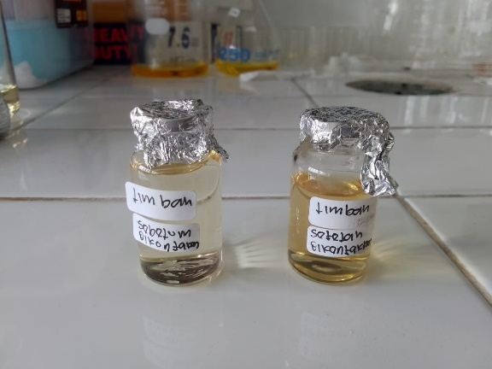

Gambar 1. Warna sampel air tanah sebelum dan seduah dikontakkan dengan Biji Matoa

Berdasarkan Gambar 1, tidak terlihat pengaruh yang signifikan perubahan warna pada air tanah sebelum dan dikontakkan dengan biosorben dari biji matoa. Hal ini berbanding terbalik dengan penelitian yang dilakukan oleh Irina pada tahun 2016 yang mengatakan biosorben dapat mempengaruhi warna sampel air limbah dengan menghilangkan pewarna dari air.

Biosorpsi adalah proses pasif di mana bahan biologis menyerap logam dan polutan dari larutan berair. Berbagai biosorben yang berasal dari pertanian dan kehutanan, seperti biomassa lobak dan sekam padi, telah digunakan untuk menghilangkan logam berat dan pewarna dari air limbah. Biosorben ini mengandung gugus fungsi pada permukaannya yang dapat berinteraksi dengan pewarna, yang mengarah pada adsorpsi dan pembuangannya dari air. Modifikasi biosorben dengan surfaktan kationik dapat menciptakan permukaan adsorben bermuatan positif, memungkinkan mereka untuk menyerap pewarna anionik secara efektif. Kapasitas adsorpsi biosorben dapat dipengaruhi oleh faktor-faktor seperti konsentrasi logam awal, waktu kontak, suhu, dan pH. Biosorpsi dapat menjadi metode hemat biaya dan ramah lingkungan untuk mengolah air limbah dan menghilangkan zat penyebab warna.(Morosanu et al., 2017)(Gök et al., 2017)

Ketidakefektifan biosorben dari biji matoa dalam mengurangi warna air tanah disebabkan air tanah yang terkontaminasi dengan pewarna anionik. Pewarna anionik membutuhkan permukaan adsorben bermuatan positif untuk adsorpsi yang efektif, yang jarang ditemukan dalam biosorben . Modifikasi bahan, seperti menempelkan surfaktan kationik, dapat dilakukan untuk membuat permukaan adsorben bermuatan positif untuk adsorpsi pewarna anionik.(Zein et al., 2020)

**Penentuan pHpzc**

pHpzc adalah fungsi penting dari fisikokimia karakterisasi yang memprediksi titik di mana jumlah muatan positif dan negatif sama. Data Data menunjukkan bahwa pHpzc jerami padi yang diaktivasi tercapai pada pH 4. Hal ini menunjukkan bahwa bioadsorben permukaan bermuatan positif pada pH <pHpzc karena protonasi gugus fungsi. Sedangkan pH nilai di atas pHpzc, permukaan bioadsorben bermuatan negatif bermuatan negatif karena deprotonasi fungsional kelompok. pH memainkan peran penting dalam adsorpsi. pH mempengaruhi interaksi antara bioadsorben dan ion Cr (VI) terkait dengan muatan permukaan bioadsorben.(Putra et al., 2022) pH juga mempengaruhi kimia ion logam dalam larutan, dengan berbagai bentuk ion logam hadir pada tingkat pH yang berbeda. Hal ini dapat mempengaruhi afinitas pengikatan antara ion logam dan gugus fungsi pada permukaan biosorben. Oleh karena itu, nilai pH pada titik muatan nol merupakan faktor penting untuk dipertimbangkan ketika mempelajari kapasitas biosorpsi biosorben. (Wang et al., 2018)

**Pengaruh Waktu Kontak**

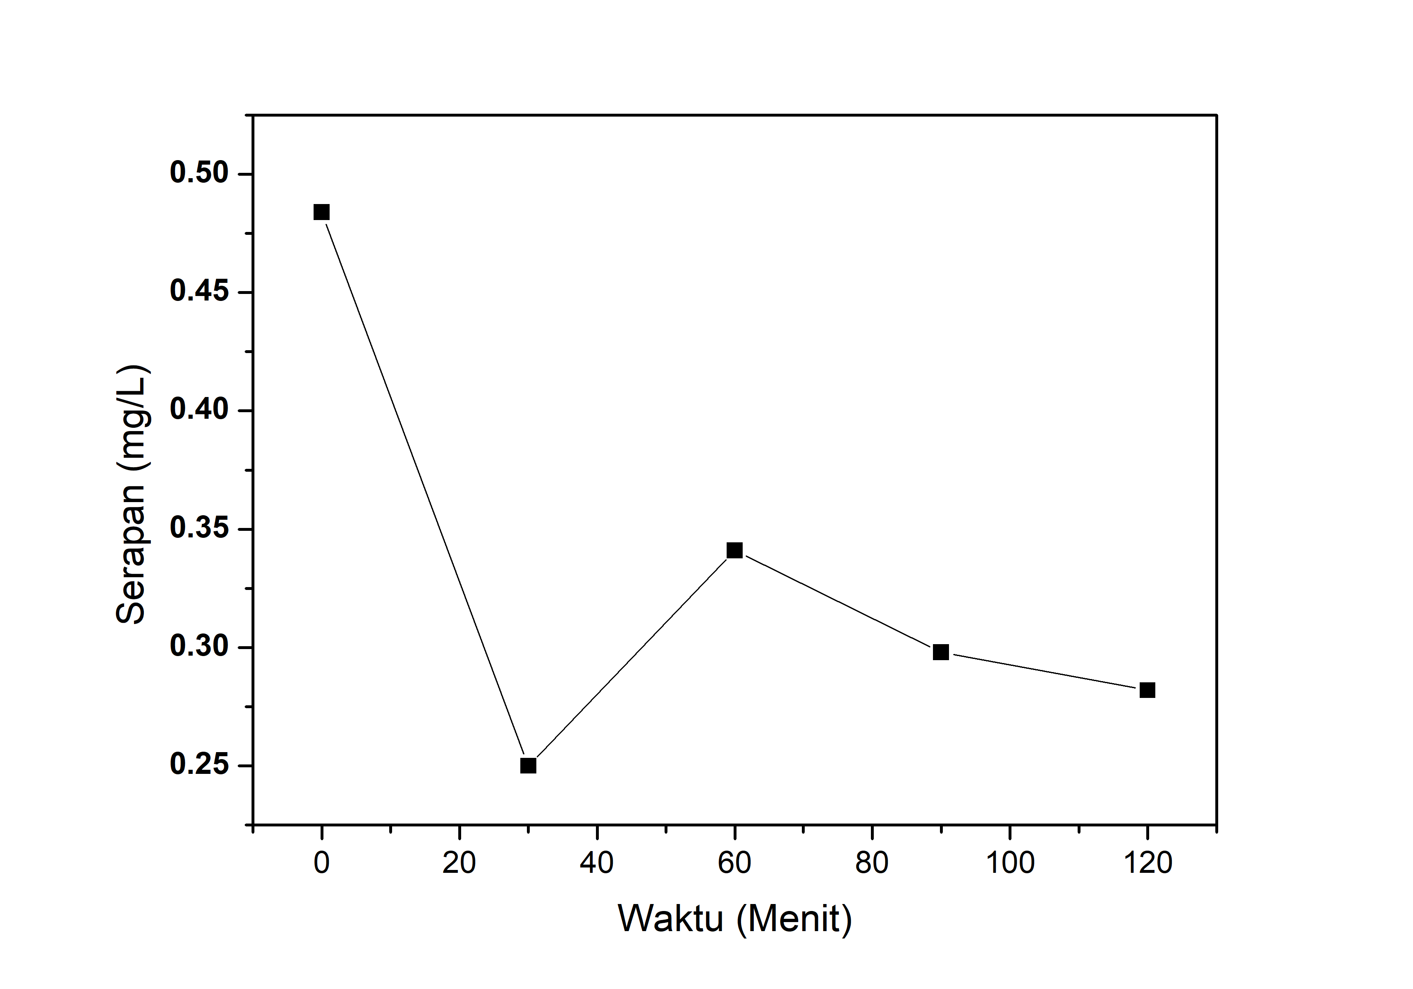Gambar 2. Pengaruh waktu Kontak terhadap penurunan logam Fe

Berdasarkan Gambar 2, didapatkan waktu kontak optimum dalam menyerap logam Fe yaitu 60 menit dengan nilai serapan 0,341 mg/L. dapat dilihat juga pada gambar 2, bahwa terjadi penurunan daya serap pada waktu yang lebih lama. Hal ini dapat dikaitkan dengan ketersediaan situs pengikatan aktif pada permukaan adsorben dan proses difusi dari massal ke permukaan.(El-Defrawy et al., 2019) Namun, dalam kasus lain, tingkat penyerapan dapat meningkat dan kemudian tetap konstan setelah periode waktu tertentu, menunjukkan saturasi adsorben.(Sibi, 2016). Kapasitas adsorpsi adsorben juga dapat dipengaruhi oleh faktor-faktor seperti dosis adsorben, luas permukaan, dan persaingan ion untuk situs yang tersedia. (Sahmoune, 2018)

**Pengaruh Dosis Sampel**

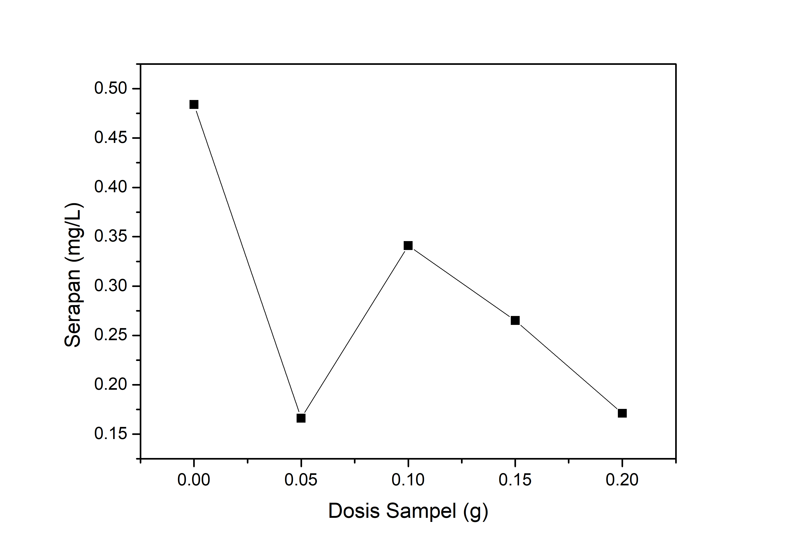

Gambar 3. Pengaruh Dosis Adsorben

Berdasarkan Gambar 3, dapat diamati bahwa terjadi peningkatan daya serap dengan meningkatnya dosis adsorben. Dan dosis adsorben sebanyak 0,1 g memberikan daya serap yang optimal sebesar 0,341 mg/L akan tetapi terjadi penurunan daya serap pada dosis yang lebih besar. Hal ini juga ditemukan bahwa peningkatan dosis adsorben awalnya menyebabkan peningkatan kapasitas adsorpsi karena ketersediaan lebih banyak situs adsorpsi dan peningkatan luas permukaan. (Nadeem et al., 2016; Podder & Majumder, 2017; Wu et al., 2016)

Namun, di luar dosis tertentu, kapasitas adsorpsi mencapai dataran tinggi atau bahkan menurun. Hal ini dapat dikaitkan dengan pembentukan agregat biomassa pada dosis yang lebih tinggi, yang menurunkan luas permukaan yang tersedia untuk adsorpsi, dan persaingan ion untuk situs yang tersedia (Isik et al., 2022; Sibi, 2016). Oleh karena itu, dosis adsorben optimal untuk kapasitas adsorpsi maksimum ditentukan menjadi 1 g/L dalam beberapa penelitian . Secara keseluruhan, efek dosis adsorben pada daya serap adsorben dipengaruhi oleh faktor-faktor seperti luas permukaan, ketersediaan situs adsorpsi, dan persaingan antar ion.

**3.5 Pengaruh Kecepatan Pengadukan**

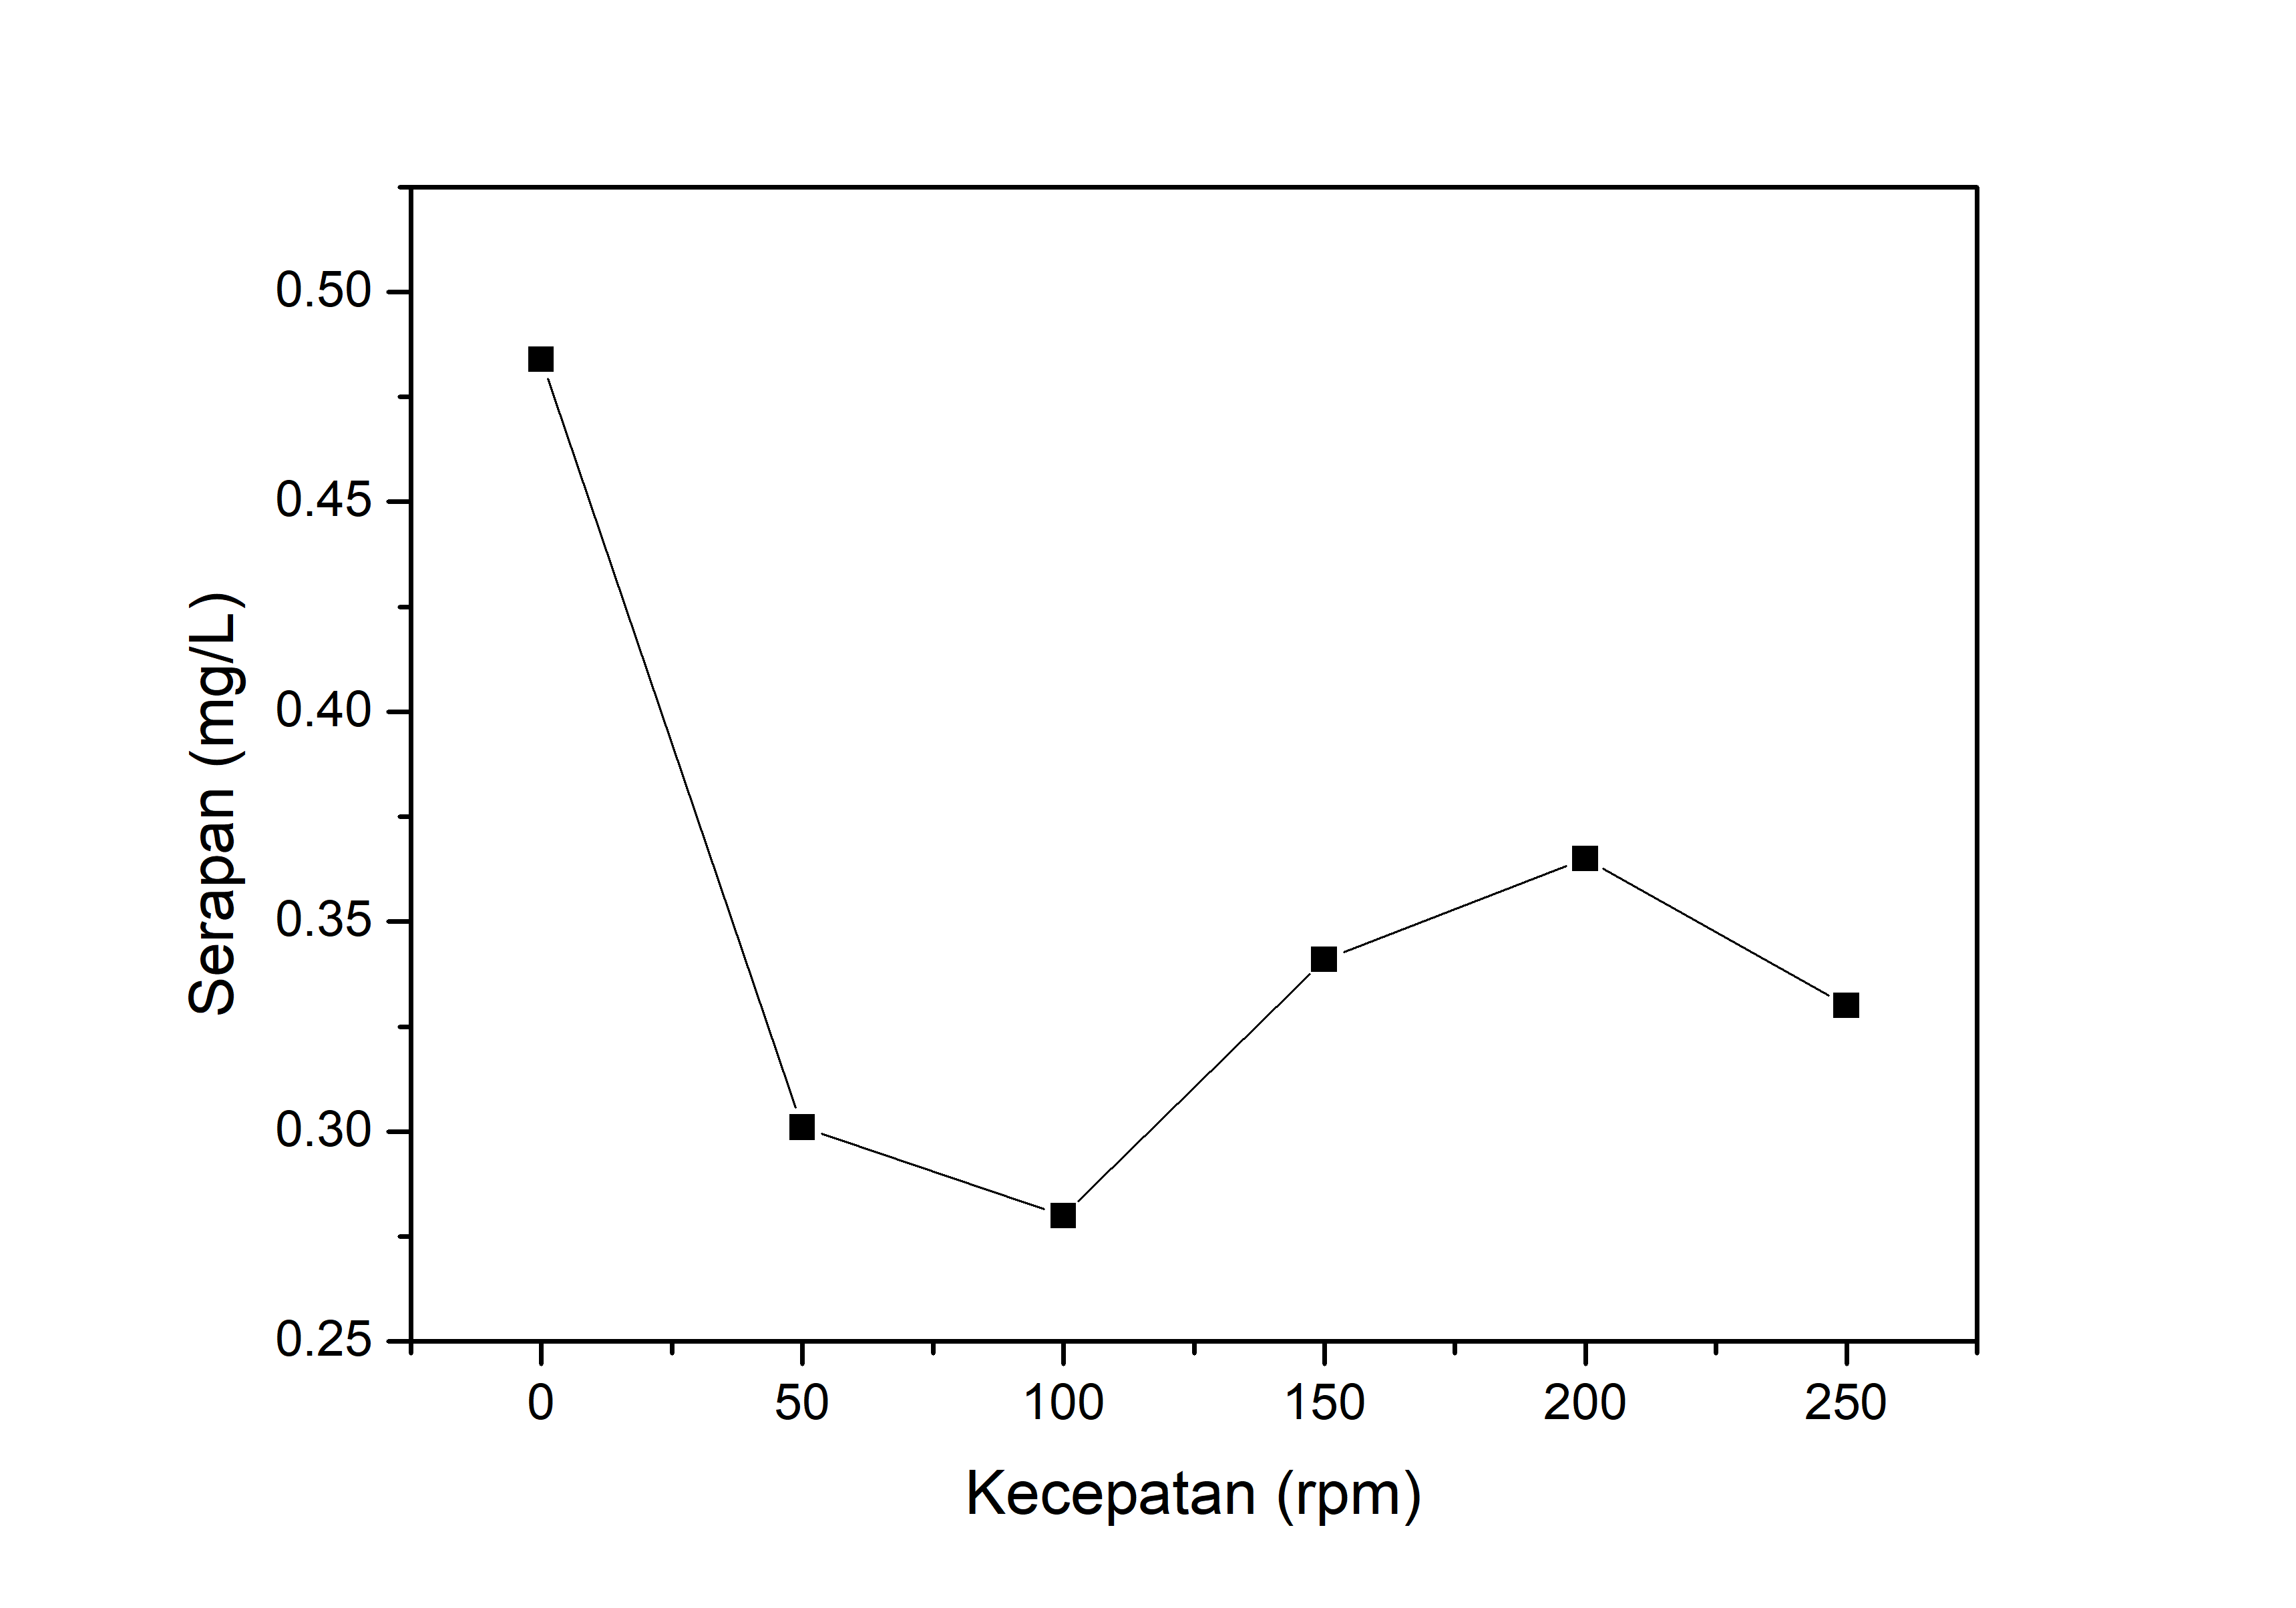Gambar 4. Pengaruh kecepatan pengadukan terhadap daya serap adsorben

Menurut Gambar 4, dapat dianalisis bahwa peningkatan kecepatan pengadukan meningkatkan daya serap adsorben. Dan kecepatan optimum yaitu 200 rpm dengan nilai 0,365 mg/L dan terjadi penurunan pada kecepatan 250 rpm. Hal ini menandakan bahwa pada kecepatan 200 rpm, adsorben telah mencapai kesetimbangan. Hasil ini berbanding lurus dengan analisis dari peneliti yang lain yang mangatakan bahwa kecepatan pengadukan mempengaruhi waktu kontak antara adsorben dan ion logam target. Pada kecepatan pengadukan yang lebih rendah, adsorben terakumulasi, menghasilkan adsorpsi yang tidak efektif. Namun, pada kecepatan agitasi yang lebih tinggi, kapasitas adsorpsi secara bertahap menurun dan mencapai kesetimbangan. Efisiensi penghilangan ion logam menurun dengan meningkatnya kecepatan pencampuran, mungkin karena ikatan yang lemah antara ion logam dan gugus fungsi pada permukaan adsorben. Kecepatan pengadukan sedang menghasilkan eliminasi ion kadmium yang lebih cepat, menunjukkan adsorpsi yang efektif. Namun, Agitasi yang berlebihan menyebabkan sedikit penurunan efisiensi penghapusan. Oleh karena itu, kecepatan pengadukan memiliki pengaruh signifikan pada daya serap adsorben, dengan kecepatan optimal yang diperlukan untuk adsorpsi yang efisien.(Bahaa et al., 2019; Sahmoune, 2018; Zein et al., 2023)

**KESIMPULAN**

Berdasarkan penelitian yang telah dilakukan terhadap kemampuan biji matoa dalam mengurangi kandungan Fe didalam air tanah dapat disimpulkan bahwa biji matoa tidak memberikan perubahan yang signifikan terhadap warna air tanah dari sampel yang digunakan. pH pzc dalam penelitian ini diperoleh pada pH 4. Waktu kontak yang optimum diperoleh dengan waktu 60 menit dan dosis samoel 0,1 g dengan daya serap 0,341 mg/L. kecepatan pengadukan sangat mempengaruhi kemampuan daya serap adsorben dan kecepatan pengadukan yang optimum yaitu 200 rpm sehingga bisa dianalisis bahwa biji buah matoa mampu menyerap logam berat Fe dengan efektif.

**DAFTAR PUSTAKA**

Agustina, T. E., Habiburrahman, M., Amalia, F., Arita, S., Faizal, M., Novia, & Gayatri, R. (2022). Reduction of Copper, Iron, and Lead Content in Laboratory Wastewater Using Zinc Oxide Photocatalyst under Solar Irradiation. *Journal of Ecological Engineering*, *23*(10), 107–115. https://doi.org/10.12911/22998993/152341

Alabi, O., Olanrewaju, A. A., & Afolabi, T. J. (2020). Process optimization of adsorption of Cr(VI) on adsorbent prepared from Bauhinia rufescens pod by Box-Behnken Design. *Separation Science and Technology (Philadelphia)*, *55*(1), 47–60. https://doi.org/10.1080/01496395.2019.1577436

Ali Redha, A. (2020). Removal of heavy metals from aqueous media by biosorption. *Arab Journal of Basic and Applied Sciences*, *27*(1), 183–193. https://doi.org/10.1080/25765299.2020.1756177

Ameen, M. M., Moustafa, A. A., Mofeed, J., Hasnaoui, M., Olanrewaju, O. S., Lazzaro, U., & Guerriero, G. (2021). Factors affecting efficiency of biosorption of fe (Iii) and zn (ii) by ulva lactuca and corallina officinalis and their activated carbons. *Water (Switzerland)*, *13*(23). https://doi.org/10.3390/w13233421

Bahaa, S., Al-Baldawi, I. A., Yaseen, S. R., & Abdullah, S. R. S. (2019). Biosorption of heavy metals from synthetic wastewater by using macro algae collected from Iraqi marshlands. *Journal of Ecological Engineering*, *20*(11), 18–22. https://doi.org/10.12911/22998993/113415

El-Defrawy, M. M., Kenawy, I. M. M., Zaki, E. G., & Eltabey, R. M. (2019). Adsorption of the anionic dye (diamond fast brown Ke) from textile wastewater onto chitosan/montmorillonite nanocomposites. *Egyptian Journal of Chemistry*, *62*(12), 2183–2193. https://doi.org/10.21608/EJCHEM.2019.12467.1775

Fauzia, S., Aziz, H., Dahlan, D., Namieśnik, J., & Zein, R. (2019). Adsorption of Cr(VI) in aqueous solution using sago bark (metroxylon sagu) as a new potential biosorbent. *Desalination and Water Treatment*, *147*, 191–202. https://doi.org/10.5004/dwt.2019.23577

Gök, C., Aytas, S., & Sezer, H. (2017). Modeling uranium biosorption by Cystoseira sp. and application studies. *Separation Science and Technology (Philadelphia)*, *52*(5), 792–803. https://doi.org/10.1080/01496395.2016.1267212

Gumara Yudhistira, Y., Susilaningsih, E., & Nuni Widiarti, dan. (2018). Efisiensi Penurunan Kadar Logam Berat (Cr dan Ni) dalam Limbah Elektroplating secara Elektrokoagulasi Menggunakan Elektroda Aluminium. *Indonesian Journal of Chemical Science*, *7*(1), 29–34. http://journal.unnes.ac.id/sju/index.php/ijcs

Hevira, L., Zilfa, Rahmayeni, Ighalo, J. O., & Zein, R. (2020). Biosorption of indigo carmine from aqueous solution by Terminalia Catappa shell. *Journal of Environmental Chemical Engineering*, *8*(5), 104290. https://doi.org/10.1016/j.jece.2020.104290

Isik, B., Ugraskan, V., & Cankurtaran, O. (2022). Effective biosorption of methylene blue dye from aqueous solution using wild macrofungus (Lactarius piperatus). *Separation Science and Technology (Philadelphia)*, *57*(6), 854–871. https://doi.org/10.1080/01496395.2021.1956540

Kriswandana, F. (2020). Journal of Global Pharma Technology The Effectiveness of Reduction of Weight Metal Contents of Pb , and Hg in Water Electro-coagulation Methodfile:///E:/4. MEY/5. KANTOR/4. TUGAS TAMBAHAN DOSEN/p win/9.pdf. *Journal of Global Pharma Technology*, *12*(09), 306–313. http://www.jgpt.co.in/index.php/jgpt/article/download/3776/2900

Kustomo, K., Faza, N. L. Z., & Haarstrick, A. (2022). Adsorption of Cd (II) into Activated Charcoal from Matoa Fruit Peel. *Walisongo Journal of Chemistry*, *5*(1), 83–93. https://doi.org/10.21580/wjc.v5i1.11755

Morosanu, I., Teodosiu, C., Paduraru, C., Ibanescu, D., & Tofan, L. (2017). Biosorption of lead ions from aqueous effluents by rapeseed biomass. *New Biotechnology*, *39*, 110–124. https://doi.org/10.1016/j.nbt.2016.08.002

Nadeem, R., Manzoor, Q., Iqbal, M., & Nisar, J. (2016). Biosorption of Pb(II) onto immobilized and native Mangifera indica waste biomass. *Journal of Industrial and Engineering Chemistry*, *35*, 185–194. https://doi.org/10.1016/j.jiec.2015.12.030

Podder, M. S., & Majumder, C. B. (2017). Simultaneous biosorption and bioaccumulation: a novel technique for the efficient removal of arsenic. In *Sustainable Water Resources Management* (Vol. 3, Issue 4). Springer International Publishing. https://doi.org/10.1007/s40899-017-0103-x

Putra, A., Fauzia, S., Deswati, Arief, S., & Zein, R. (2022). Preparation, characterization, and adsorption performance of activated rice straw as a bioadsorbent for Cr(VI) removal from aqueous solution using a batch method. *Desalination and Water Treatment*, *264*(32), 121–132. https://doi.org/10.5004/dwt.2022.28562

Ren, G., Jin, Y., Zhang, C., Gu, H., & Qu, J. (2015). Characteristics of Bacillus sp. PZ-1 and its biosorption to Pb(II). *Ecotoxicology and Environmental Safety*, *117*, 141–148. https://doi.org/10.1016/j.ecoenv.2015.03.033

Sagadevan, S., Fatimah, I., Egbosiub, T. C., Alshahateet, S. F., Lett, J. A., Weldegebrieal, G. K., Le, M. V., & Johan, M. R. (2022). Photocatalytic Efficiency of Titanium Dioxide for Dyes and Heavy Metals Removal from Wastewater. *Bulletin of Chemical Reaction Engineering and Catalysis*, *17*(2), 430–450. https://doi.org/10.9767/BCREC.17.2.13948.430-450

Sahmoune, M. N. (2018). Performance of Streptomyces rimosus biomass in biosorption of heavy metals from aqueous solutions. *Microchemical Journal*, *141*(2017), 87–95. https://doi.org/10.1016/j.microc.2018.05.009

Sibi, G. (2016). Biosorption of chromium from electroplating and galvanizing industrial effluents under extreme conditions using Chlorella vulgaris. *Green Energy and Environment*, *1*(2), 172–177. https://doi.org/10.1016/j.gee.2016.08.002

Sihotang, Y. M., Windiasfira, E., David, H., Barus, G., & Novi-, R. P. (2017). *Science & Technology Indonesia against paracetamol-induced liver disease in rats*. *2*, 92–95.

Wang, G., Zhang, S., Yao, P., Chen, Y., Xu, X., Li, T., & Gong, G. (2018). Removal of Pb(II) from aqueous solutions by Phytolacca americana L. biomass as a low cost biosorbent. *Arabian Journal of Chemistry*, *11*(1), 99–110. https://doi.org/10.1016/j.arabjc.2015.06.011

Wu, Y., Fan, Y., Zhang, M., Ming, Z., Yang, S., Arkin, A., & Fang, P. (2016). Functionalized agricultural biomass as a low-cost adsorbent: Utilization of rice straw incorporated with amine groups for the adsorption of Cr(VI) and Ni(II) from single and binary systems. *Biochemical Engineering Journal*, *105*, 27–35. https://doi.org/10.1016/j.bej.2015.08.017

Zein, R., Akmal, C., Safni, S., Fauzia, S., & Ramadhani, P. (2023). Banana Stem (Musa balbisiana Colla) as Potential Biosorbent to Remove Methylene Blue Dye in Wastewater: Isotherm, Kinetic, Thermodynamic Studies and Its Application. *Applied Environmental Research*, *45*(3). https://doi.org/10.35762/AER.2023015

Zein, R., Tomi, Z. B., Fauzia, S., & Zilfa, Z. (2020). Modification of rice husk silica with bovine serum albumin (BSA) for improvement in adsorption of metanil yellow dye. *Journal of the Iranian Chemical Society*, *17*(10), 2599–2612. https://doi.org/10.1007/s13738-020-01955-6

Zulfahmi, Pertiwi, S. A., Rosmaina, Elfianis, R., Gulnar, Z., Zhaxybay, T., Bekzat, M., & Zhaparkulova, G. (2023). Molecular identification of mother trees of four matoa cultivars (Pometia pinnata Forst & Forst) from Pekanbaru City, Indonesia using RAPD markers. *Biodiversitas*, *24*(3), 1524–1529. https://doi.org/10.13057/biodiv/d240323